**Ansprache**

**des Bundesministers der Verteidigung**

**„Kai Uwe von Hassel“**

**anlässlich**

**der Übergabe der Truppenfahnen an das Heer**

**am 24. April 1965**

**in Münster/ Westf.**

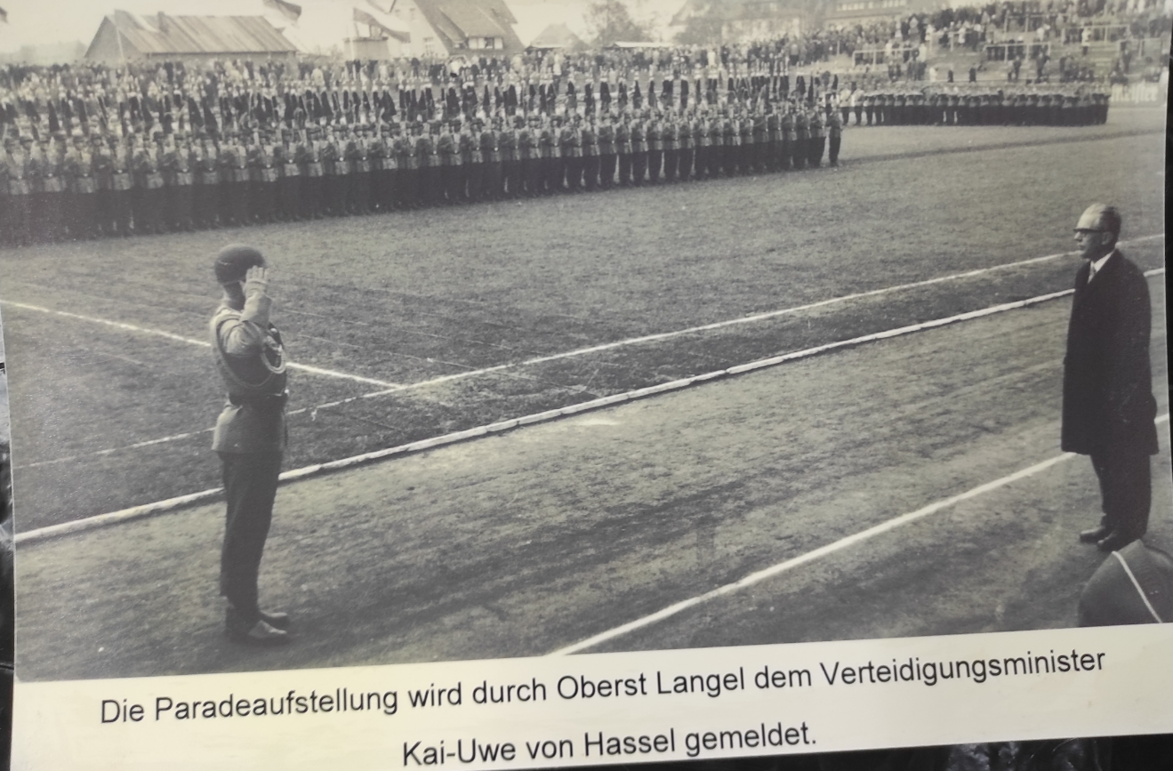**(im Preußen-Stadion)**

**Verehrte Gäste!**

**Mitbürger der Stadt Münster!**

**Soldaten des Heeres!**

**Es sind zwanzig Jahre her, dass die Waffen des 2. Weltkrieges schweigen. Das Ende: im Feuersturm waren unsere Städte versunken, auf den Schlachtfeldern ließen wir Millionen Tote zurück, über unser klein gewordenes Vaterland zogen ruhelos**

**14 Millionen Vertriebene und Flüchtlinge auf der Suche nach einer Bleibe. Zerschunden, zerbombt, ausgeblutet, in der Welt bestgehasst, ohne Hoffnung, ohne Mut:**

**Das war das Vaterland, in das die heutigen wehrpflichtigen Soldaten, in das Sie, hineingeboren wurden.**

**Es sind zehn Jahre her, dass dieses neue Deutschland seine Unabhängigkeit, seine Souveränität erhielt.**

**Und heute, 20 Jahre nach dem Zusammenbruch**

**10 Jahre nach Erlangen der Souveränität?**

**Deutschland ist wieder geachtet, ist angesehen, es ist gleichberechtigter Partner geworden einer freien Welt.**

**Die Sicherheit und Freiheit auch dieses Deutschland, auch Berlins, garantieren alle mit uns in der NATO, der großen Atlantischen Gemeinschaft, zusammengeschlossenen Staaten und ihre Streitkräfte.**

**Hinter dem Schild der NATO, unter dem Schirm auch der deutschen Streitkräfte kann heute jeder Deutsche seinem Beruf nachgehen, sein Werk beginnen und vollenden, kann unsere junge Generation voll Hoffnung ihren Lebensweg beginnen.**

**Welch ein Weg: 1945 - 1955 - 1965, welch eine Leistung!**

**Wer darüber nachsinnt, wo die Wurzeln zu suchen sind, die diesen Erfolg ermöglichten, der kommt sehr rasch zu der Feststellung:**

**Aller Fleiß des deutschen Volkes hätte nicht genügt, wenn wir nicht das Opfer gebracht hätten, mit eigenen Soldaten, Verbänden, Brigaden, Divisionen, mit unseren Streitkräften die Freiheit mitzusichern. Der Bundeswehr verdankt das Deutsche Volk zusammen mit den Partnern der NATO bis heute seine Freiheit.**

**Heute nun sind hier die Soldaten des Heeres für einen besonderen Zweck vor den Augen der Öffentlichkeit angetreten. Sie stehen hier, wie vor zwei Wochen ihre Kameraden der 12. Panzer-Division vor den Bürgern der Stadt Würzburg standen.**

**Damals wurde der letzte**

**Großverband des deutschen Heeres**

**dem NATO-Oberkommando Europa unterstellt.**

**Heute sind die Bürger von Münster Zeugen der Übergabe der vom Herrn Bundespräsidenten gestifteten**

**Truppenfahnen**

**an alle Verbände des Heeres.**

**Ich möchte zunächst zu diesen beiden Ereignissen feststellen:**

**Zum Ersten: die Bundeswehr zeigt mit ihnen, dass sie den letzten Aufstellungsabschnitt erreicht hat.**

**Sie wird in den kommenden drei Jahren planmäßig die noch verbliebenen Lücken schließen, die noch vorhanden Mängel beseitigen.**

**Wir sind uns dabei der Hilfe und des Vertrauens unserer Mitbürger sicher.**

**Zum Zweiten: Mit Genugtuung komme ich der mir auferlegten Verpflichtung nach, dem deutschen Heer den Dank und die Anerkennung des deutschen Volkes und der Bundesregierung zu übermitteln.**

**Zum Dritten: Aus voller Überzeugung wiederhole ich meine Feststellung:**

**Die Bundeswehr steht mitten in unserem Volke. Der heutige Tag zeigt das ebenso deutlich, wie in Würzburg zum Ausdruck gekommen ist.**

**Zum Vierten: Ich stelle noch einmal mit aller Deutlichkeit fest:**

**Diese Truppe ist kein „notwendiges Übel“**

**Sondern ein notwendiger Teil unseres Gemeinwesens, geschaffen gegen das Übel, das**

* **die Freiheit bedroht,**
* **dem Frieden widerspricht**

**und**

* **der Einheit unseres Vaterlandes entgegensteht, die wir alle in einer menschenwürdigen und gerechten Ordnung ohne Gewaltanwendung anstreben.**

**Wir haben das große Glück, im freien Teil unseres Vaterlandes zu leben.**

**Wir haben die Sicherheit, mit den starken Mächten der Freiheit verbündet dem Kommunismus die Chance genommen zu haben, in Europa mit militärischer Gewalt an sein Ziel zu kommen.**

**Unser Volk und unsere Partner kennen den Anteil, den die Bundeswehr bei der militärischen Sicherung des Erreichten trägt. Die Feinde der Freiheit sind gezwungen, diesen Anteil in ihr politisches Kalkül einzuordnen. Darin stehen die Verbände des Heeres buchstäblich in vorderster Linie.**

**Denn der unermüdlichen Pflichterfüllung aller ihrer Soldaten, Beamten, Angestellten und Arbeiter ist es zu verdanken, dass seit eineinhalb Jahren das operative Prinzip der Vorwärtsverteidigung im NATO-Abschnitt Europa gilt.**

**Diese Leistung jeden einzelnen kann insbesondere eine Gesellschaft ermessen, zu deren besonderen Kennzeichen Wohlstand, Arbeitszeitverkürzung, das lange Wochenende, gehören.**

**Alle drei Begriffe kennt der deutsche Soldat kaum, denn der Preis, den die ständige Wachsamkeit und Bereitschaft unsrer Truppenteile von jedem Soldaten fordert, ist hoch.**

**Die Armee darf nun einmal weder über das Wochenende den Gegner zu Übergriffen ermuntern,**

**indem sie Kasernen und Stellungen unbesetzt lässt,**

**noch kann sie - wie früher -**

**mit langer Mobilmachungszeit im Falle eines Angriffs rechnen.**

**Die Krise um den Verkehr von und nach - Berlin -**

**vor zwei Wochen hat gezeigt, wie rasch sich die Dinge verhärten können.**

**Die Bundeswehr muss daher**

* **ständig da sein,**
* **ständig präsent sein,**
* **ständig handeln können, wenn sie ihren Auftrag erfüllen will.**

**Ich bitte die Öffentlichkeit das zu erkennen und allein daran ihre Beurteilungsmaßstäbe zu legen.**

**Der Auftrag der Armee, der Auftrag der einzelnen Soldaten lautet:**

**„der Bundesrepublik treu zu dienen“.**

**Es ist der Dienst an der gemeinsamen Sache, der den Soldaten besonders verpflichtet, ihn aber unter seinen Mitbürgern auch besonders auszeichnet.**

**Die Bundesrepublik Deutschland hat dem Soldaten ferner in seiner Grundpflicht auferlegt,**

**„das Recht und die Freiheit des deutschen Volkes tapfer zu verteidigen“.**

**Damit ist der Soldat in besonderem Maße - nämlich mit der Waffe unter Einsatz seines Lebens – verpflichtet, unsere rechtsstaatliche Ordnung und unsere Freiheit durch den Schutz unserer Grenzen gegen Angriffe von außen zu verteidigen.**

**Das ist ein Wehrmotiv, nach dem die Soldaten der Bundeswehr ernst und entschlossen ihren Auftrag erfüllen.**

**Wenn bis heute ein Krieg nicht ausgebrochen ist, ein Krieg in Europa auch nicht zu erwarten ist, so deshalb, weil der einzige mögliche Gegner im Osten weiß,**

**wie ernst es die NATO und darin die Bundeswehr mit diesem, ihrem Auftrag nimmt und mit den Waffen zurückschlagen wird,**

**deren Wirkung der Osten kennt, weil er sie selbst hat.**

**Durch die gültige Strategie der Abschreckung bleibt uns menschlicher Voraussicht das grauenhafte Schicksal eines dritten Weltkrieges solange erspart, als wir diese gewaltigen Anstrengungen für die Freiheit weiterhin auf uns nehmen, so wie wir es nun schon seit 10 Jahren tun.**

**So hat das große Gewicht auch unsere Armee unsere Staatsführung politisch handlungsfähig gemacht und den Gegner von einem gewaltsamen Übergriff abgehalten.**

**Wir dürfen an der Nahtlinie**

**zwischen Freiheit und Unterdrückung des Menschen**

**daher unter keinen Umständen dem Trugschluss verfallen, unsere Sicherheit erfordere nicht die ständige Anstrengung aller Bürger unseres Staates.**

**Vergessen wir nicht, dass wir unser Staat vor 16 Jahren ein Grundgesetz gaben, das den Menschen Würde und Recht in einem sozialen Rechtstaat verbürgt.**

**Vergessen wir nicht:**

* **unser freiheitlicher Rechtsstaat ist schon älter als die erste Demokratie und besteht länger als die Nationalsozialisten sich in Deutschland zu behaupten vermochten.**

**Vergessen wir nicht:**

* **wir haben der Welt unseren Lebenswillen bewiesen. Sie hat zur Kenntnis genommen, dass wir von Anfang an fest entschlossen waren, die neue Ordnung, die wir uns gegeben haben, zu schützen und zu erhalten.**

**Vergessen wir nicht:**

* **die Zukunft ist nicht zu gewinnen, indem man preisgibt, was die Vergangenheit in unserer erneuerten Ordnung im freien Teil unseres Vaterlandes gesichert hat.**

**Vergessen wir nicht:**

* **unser Ziel ist die Wiedervereinigung in Frieden und Freiheit. Die Basis dazu ist und bleibt die**

**Unantastbarkeit unserer Ordnung,**

**unserer Freiheit, unserer Sicherheit**

**Der Weg geht darum über**

* **den weiteren Ausbau der deutsch-französischen Zusammenarbeit,**
* **über die höchstmögliche Integration Westeuropas mit dem Ziel der politischen Vereinigung des freien Teils unseres Kontinents,**
* **über die Stärkung der europäischen Mitverantwortung,**
* **über die immer enger werdende politischen und militärische Verklammerung Europas mit Amerika.**

**Wenn die Verbände der Bundeswehr im Sinne ihres Auftrages und das heißt im Sinne unserer Sicherheitspolitik in diesen Tagen Truppenfahnen erhalten, wenn diese Fahnen nun in meinem Auftrag durch den Inspekteur des Heeres, Generalleutnant de Maiziere, dem Heer übergeben werden, so geschieht das einzig und alleine mit der Begründung, mit der die freien Abgeordneten des Parlamentarischen Rates am 08. Mai 1949 dem Artikel 22 des Grundgesetzes zugestimmt haben:**

**„Wir wollen, dass die Bundesrepublik Deutschland die Flagge führt, die in Weimar gesetzlich festgelegt wurde. Es ist dieselbe, die zum ersten Male vor hundert Jahren durch das Frankfurter Parlament in die deutsche Gesetzgebung einging.**

**Wir wollen, dass diese Flagge so und in derselben Form die Flagge des deutschen Bundes werde, so, wie sie ist, in keiner anderen. Eine Flagge ist ein Symbol und als Symbol soll sie zweierlei Elemente enthalten.**

* **Eines der Tradition und eines der inneren Willenserklärung.**
* **Die Tradition von Schwarz-Rot-Gold ist Einheit und Freiheit.**

**Die Flagge soll uns als Symbol dafür gelten, dass die Freiheitsidee, die Idee der persönlichen Freiheit, eine der Grundlagen unseres zukünftigen Staates sein soll.“**

**Wo die Bundeswehr in diesem Staate steht, das sollen ihre Truppenfahnen aussagen.**

**Ich beauftrage daher den Inspekteur des Heeres, den Herren Kommandeuren die Fahnen ihrer Truppenteile zu übergeben.**